LINK VIDEO: https://youtu.be/LeInDOLLjsw
[11_ĐH_CNPM2]-LAB3_1150080153-Trương Văn Quốc Phong.docx

THỰC HÀNH AN TOÀN HỆ THỐNG THÔNG TIN
LAB 7
XÂY DỰNG CHÍNH SÁCH WEB PROTECTION
TRÊN MÔ HÌNH pfSense + WEB PROXY

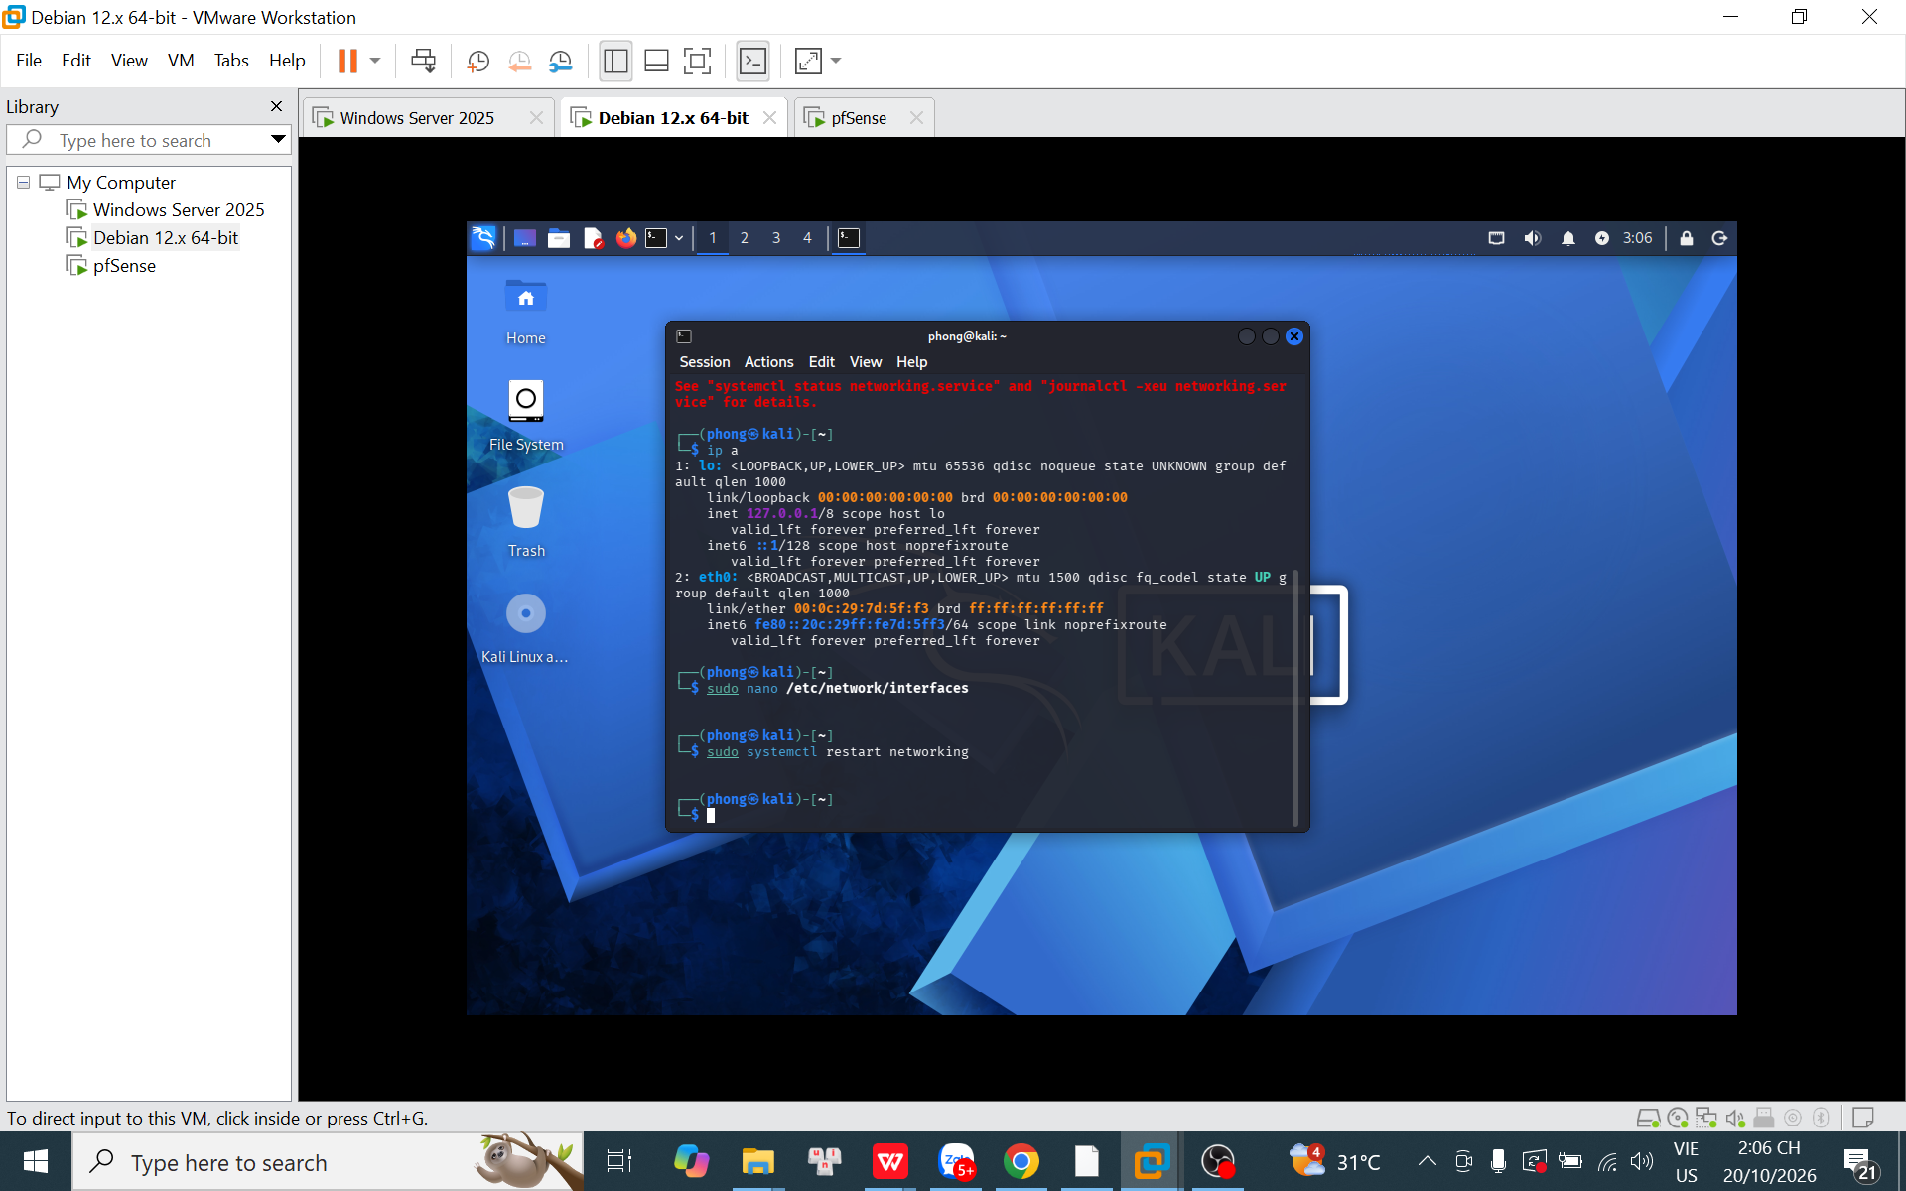

Topology/VM và IP WEB-PROXY 10.6.0.30

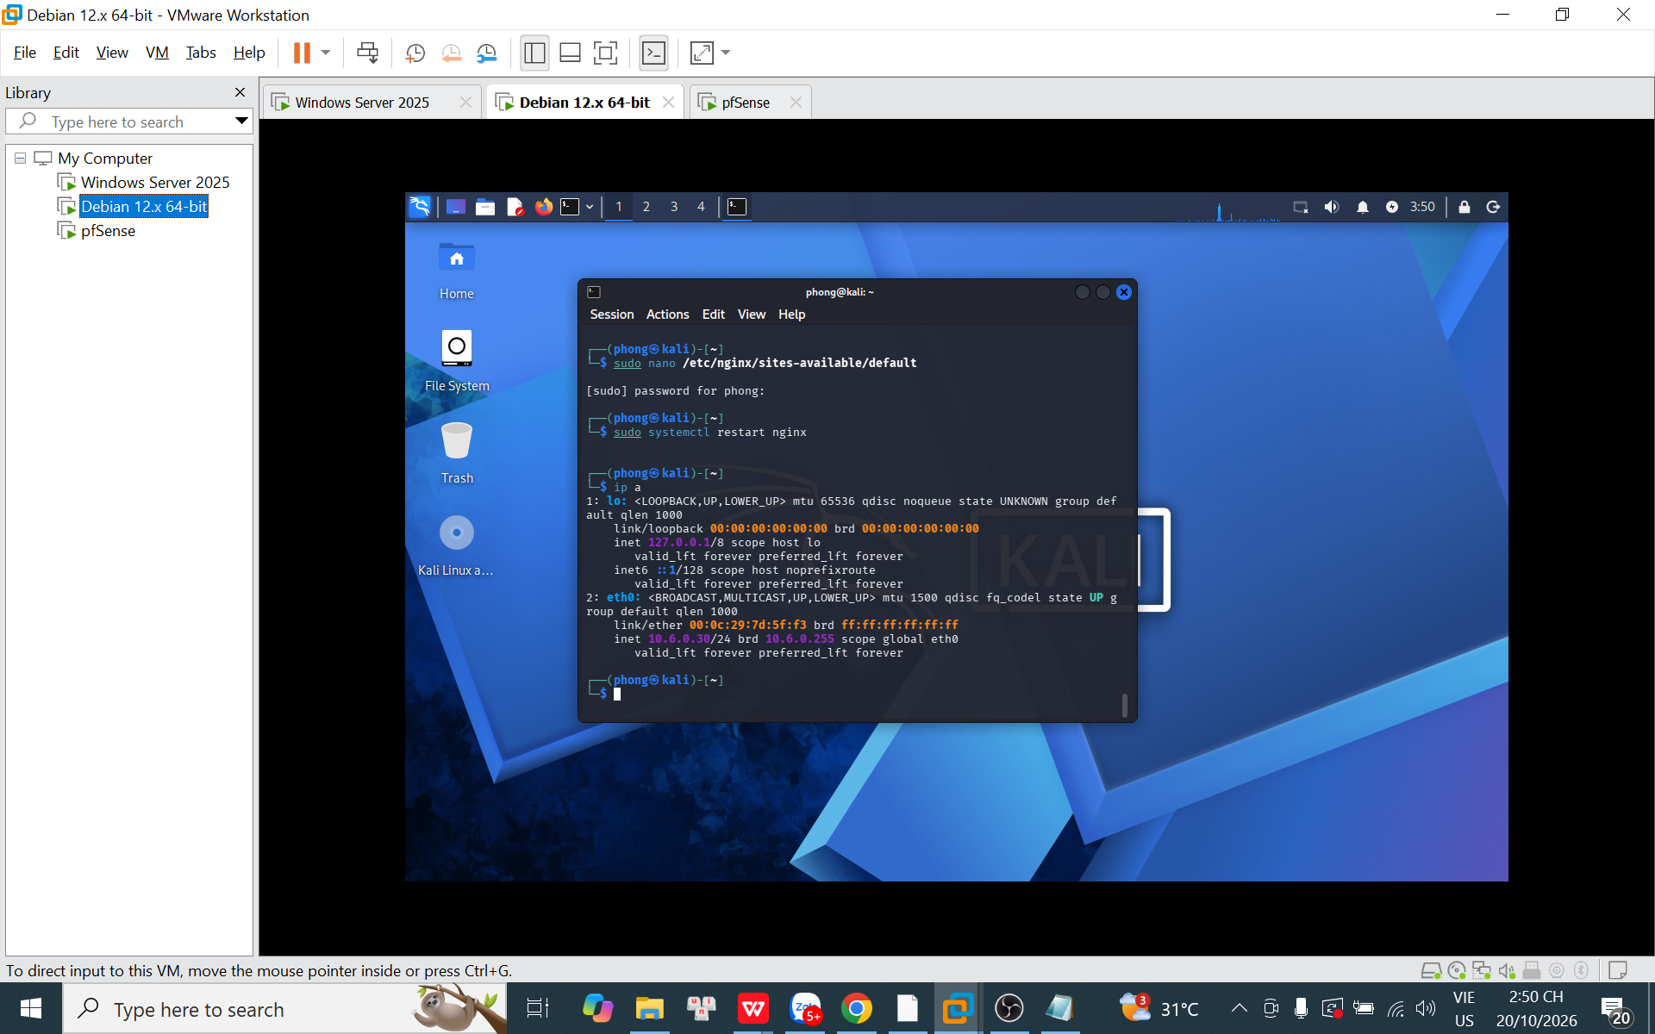
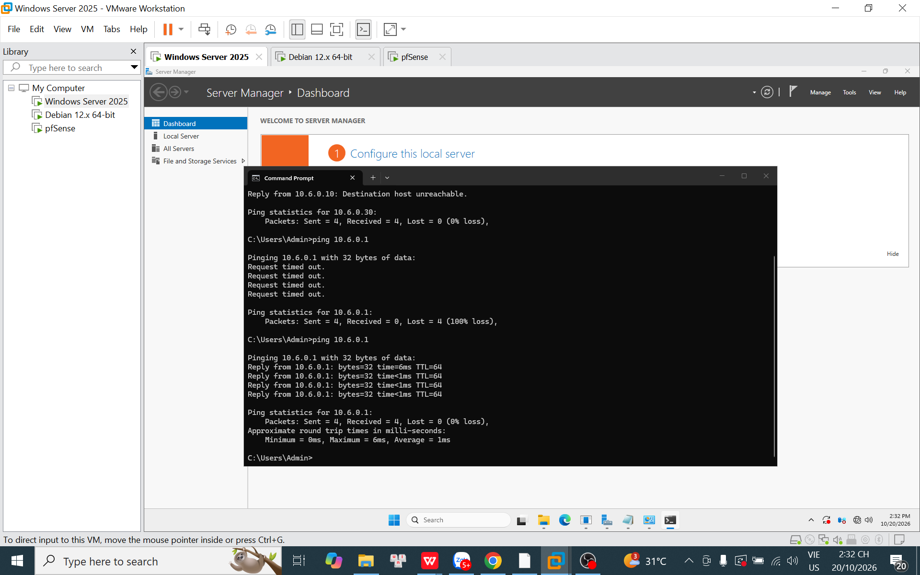

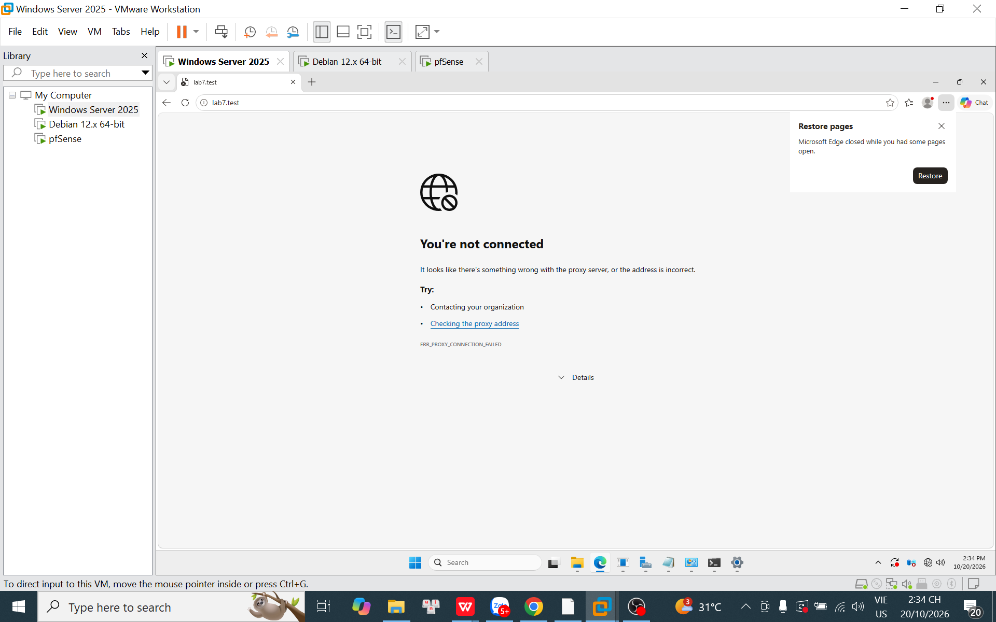
Kịch bản 1

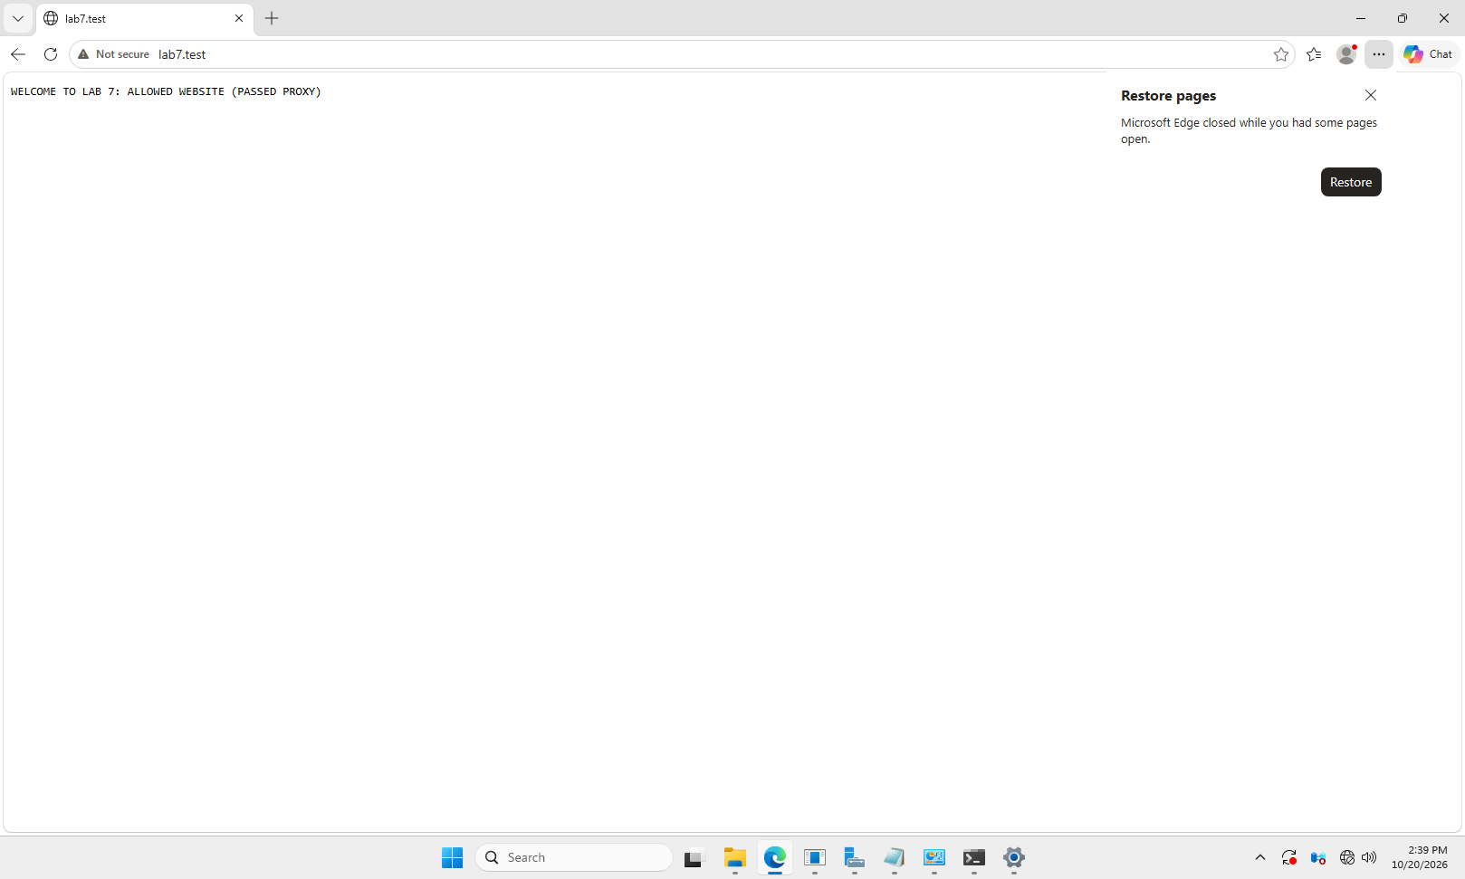

1. Vì sao LAB 7 không cài Squid/SquidGuard trực tiếp trên pfSense?
• Trả lời: Do Netgate đã đánh dấu các package này là lỗi thời (deprecated) vì nhiều lỗ hổng bảo mật upstream chưa được vá. Tách riêng giúp pfSense tối ưu hiệu năng firewall và giảm diện tích bề mặt bị tấn công (attack surface).
2. Firewall pfSense và Web Proxy khác nhau ở lớp nào và loại thông tin nào có thể kiểm tra?
• Trả lời: pfSense hoạt động ở Lớp 3/4 (Network/Transport), kiểm tra IP và Port. Web Proxy hoạt động ở Lớp 7 (Application), kiểm tra URL, HTTP Header, nội dung văn bản trang web và mã độc của tệp tin.
3. Vì sao phải block direct TCP/80,443 từ Client-A/B khi đã cấu hình proxy?
• Trả lời: Để chống bypass. Nếu không chặn, người dùng có thể tự ý tắt cấu hình proxy trên trình duyệt hoặc dùng phần mềm khác để đi thẳng ra Internet nhằm vượt qua chính sách kiểm duyệt.
4. Vì sao hostname/category filtering của website Internet thật có thể không ổn định nếu chỉ dựa vào IP?
• Trả lời: Vì một địa chỉ IP có thể đại diện cho hàng ngàn website khác nhau do sử dụng cơ chế Virtual Hosting hoặc các mạng phân phối nội dung (CDN như Cloudflare). Chặn theo IP sẽ gây ra tình trạng chặn nhầm hoặc bỏ sót.
5. Temporary bypass khác hard block ở điểm nào?
• Trả lời: Hard block là cấm truy cập tuyệt đối. Temporary bypass là chặn kèm theo trang cảnh báo, cho phép người dùng nhấn nút xác nhận để tạm thời bỏ qua luật chặn và truy cập website trong một khoảng thời gian quy định (ví dụ: 5 phút).
6. Vì sao EICAR qua HTTPS không thể quét nội dung nếu không có SSL MITM?
• Trả lời: Vì HTTPS mã hóa toàn bộ luồng dữ liệu từ Client đến Web Server. Nếu không có SSL MITM để giải mã giữa dòng, Proxy chỉ thấy dữ liệu đã mã hóa (ciphertext) nên không thể đọc và nhận diện chuỗi ký tự của virus EICAR.
7. CA dùng cho HTTPS inspection tạo ra rủi ro gì nếu private key bị lộ?
• Trả lời: Kẻ tấn công có thể dùng Private Key đó để giả mạo chứng chỉ số cho bất kỳ website nào trên Internet (như ngân hàng, facebook) nhằm thực hiện tấn công nghe lén Man-in-the-Middle (MitM) chiếm đoạt tài khoản mà trình duyệt của Client không hề cảnh báo.
8. maxcontentfilecachescansize có phải luôn là hard download-size limit không? Giải thích.
• Trả lời: Không. Đây chỉ là giới hạn kích thước tệp tối đa mà Proxy sẽ giữ lại trong bộ nhớ để quét virus. Nếu tệp lớn hơn giá trị này, Proxy vẫn cho phép tải về nhưng sẽ bỏ qua không quét virus (hoặc xử lý theo luật mặc định) chứ không cấm tải hoàn toàn.
9. Vì sao Schedule 60 phút không đồng nghĩa với daily category quota của Sophos?
• Trả lời: Schedule 60 phút là chặn/mở cố định theo khung giờ cố định trên hệ thống (ví dụ: chỉ mở từ 12h-13h). Daily category quota của Sophos là tính năng cộng dồn thời gian lướt web thực tế của riêng từng người dùng (ví dụ: dùng đủ 60 phút bất kỳ trong ngày thì chặn).
10. Khi browser lỗi nhưng E2Guardian không có log, giả thuyết đầu tiên cần kiểm tra là gì?
• Trả lời: Giả thuyết đầu tiên là lưu lượng mạng chưa thực sự đi tới E2Guardian. Cần kiểm tra lại cấu hình Proxy trên Browser (sai IP/Port) hoặc kiểm tra Firewall Rules trên pfSense xem có đang chặn nhầm luồng đi đến cổng 8080 của Proxy hay không.

